1.实验内容：

#include<stdio.h>

int main(void)

{

int i,n,sum;

printf("Input n:");

scanf("%d",&n);

sum=0;

for(i=2;i<=n;i=i+2)

{

sum=sum+i;

}

printf("sum=%d\n",sum);

return 0;

}

实验结果：

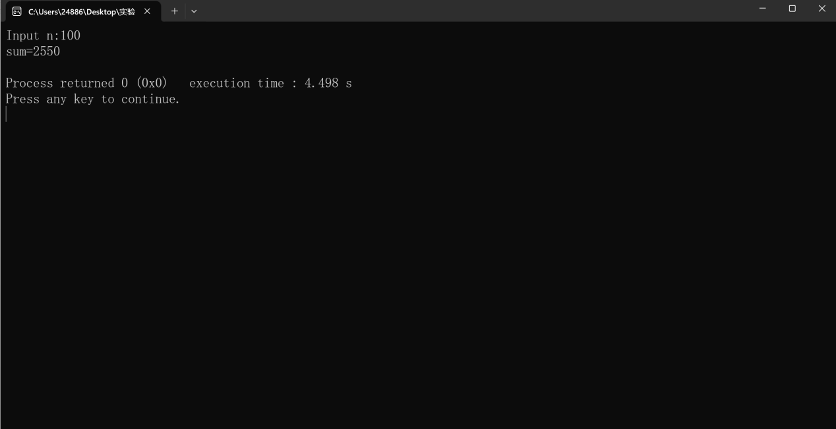

1. 实验内容：

#include<stdio.h>

int main(void)

{

int i,j,n;

long p,sum=0;

printf("Please enter n:");

scanf("%d",&n);

for (i=1;i<=n;i++)

{

p=1;

for(j=1;j<=i;j++)

{

p=p\*j;

}

sum=sum+p;

}

printf("1!+2!+...+%d!=%1d\n",n,sum);

return 0;

}

实验结果：

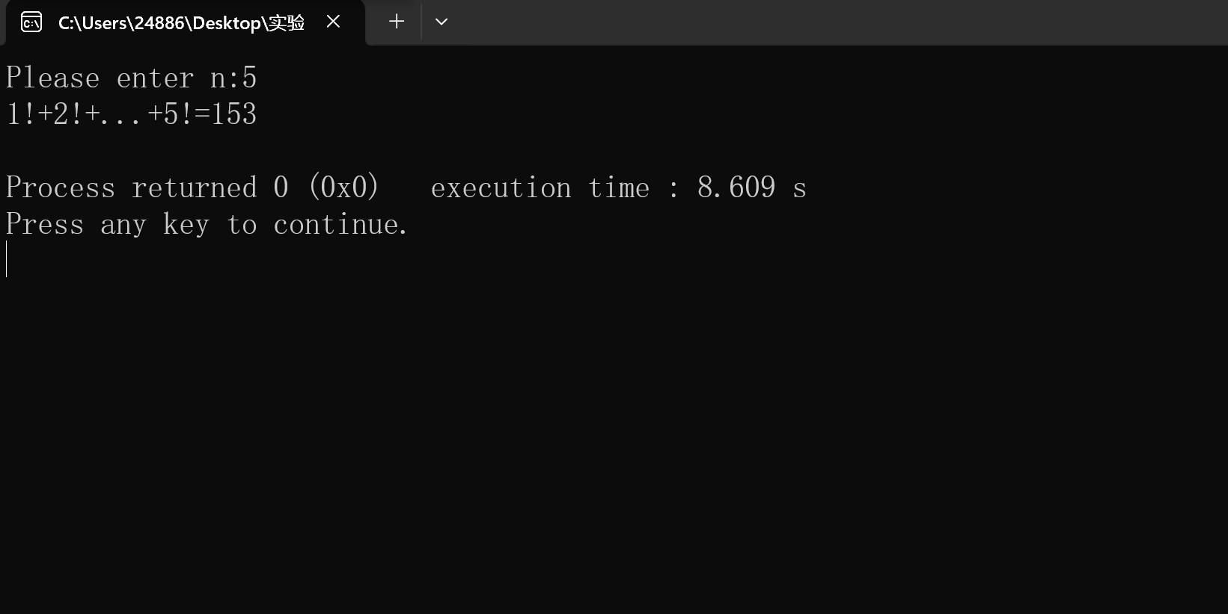

3．实验内容：

#include<stdio.h>

int main()

{

int i;

float a=2.0,b=1.0,c=0.0,sum=2;

for(i=1;i<=9;i++)

{

c=a;

a=a+b;

b=c;

sum=sum+a/b;

}

printf("2/1+3/2+...+%6.2f=%f\n",i,sum);

return 0;

}

实验结果：

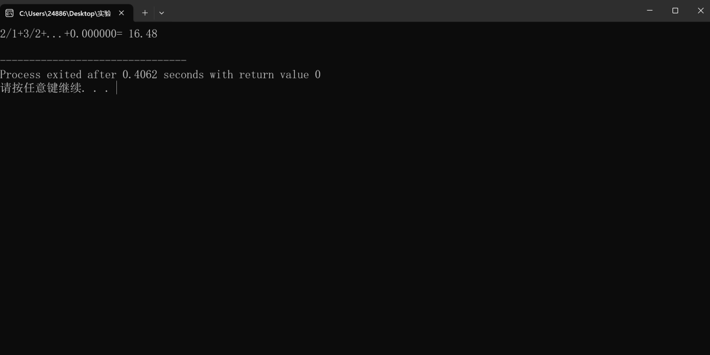

4.

实验内容:

#include<stdio.h>

int main()

{

int a,b,c,i,sum;

printf("水仙花有;");

for(i=100;i<=999;i++)

{

c=i%10;

b=(i/10)%10;

a=(i/100)%10;

sum=a\*a\*a+b\*b\*b+c\*c\*c;

if(i==sum)

printf("%d\n",i);

}

printf("\n");

return 0;

}

实验结果:

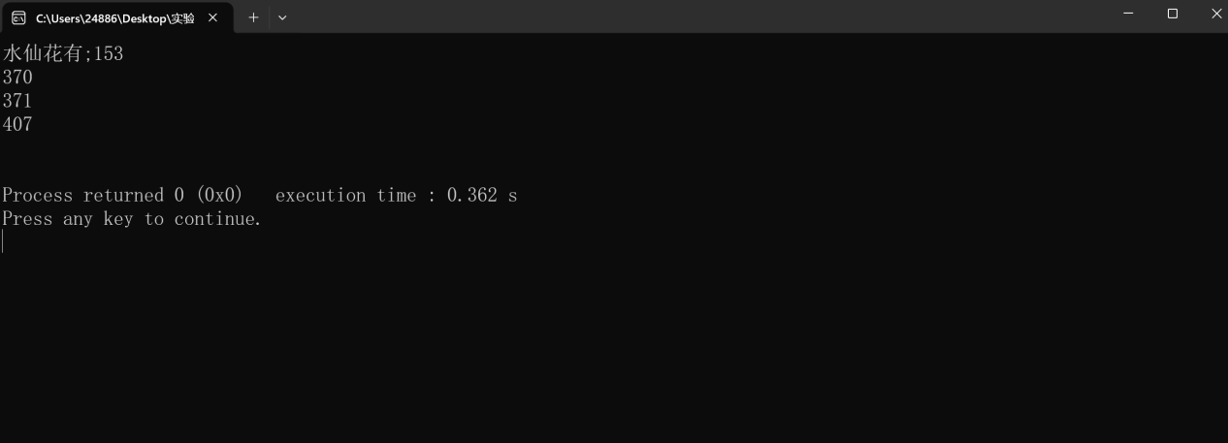

1. 实验内容：

#include<stdio.h>

int main()

{

int i,j,l;

printf("请输入行数：");

scanf("%d",&l) ;

for(i=0;i<l;i++)

{

for(j=0;j<=l-i-1;j++)

printf(" ");

for(j=0;j<2\*i+1;j++)

printf("\*");

printf("\n");

}

return 0;

}

实验结果：

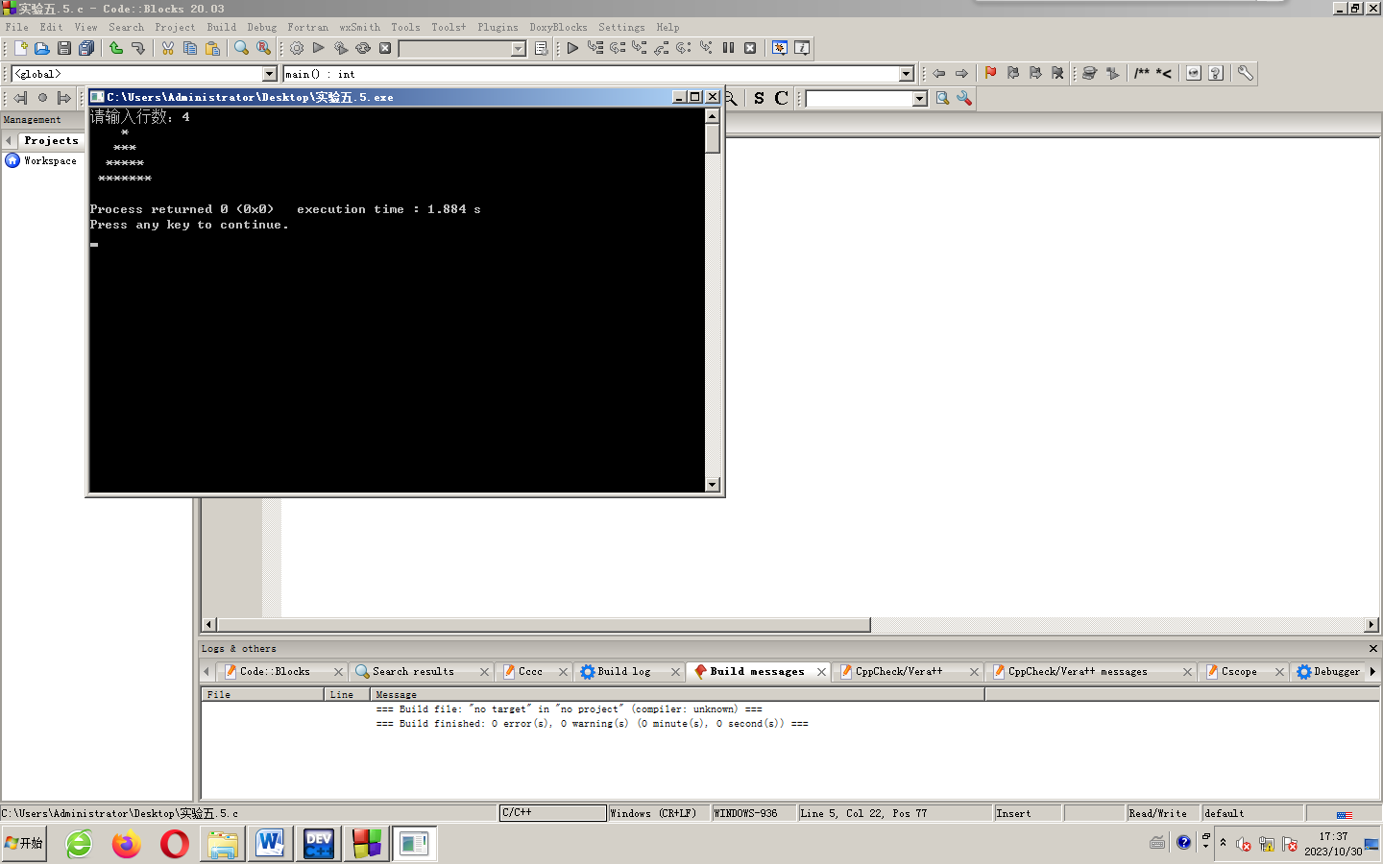

6.

实验内容：

#include<stdio.h>

int main()

{

int t,j;

for(j=0;j<=98;j++)

{

for(t=0;t<=98;t++)

{

if(j+t==98&&t\*4+j\*2==386)

{

printf("j=%d,t=%d",j,t);

break;

}

}

}

return 0;

}

实验结果：

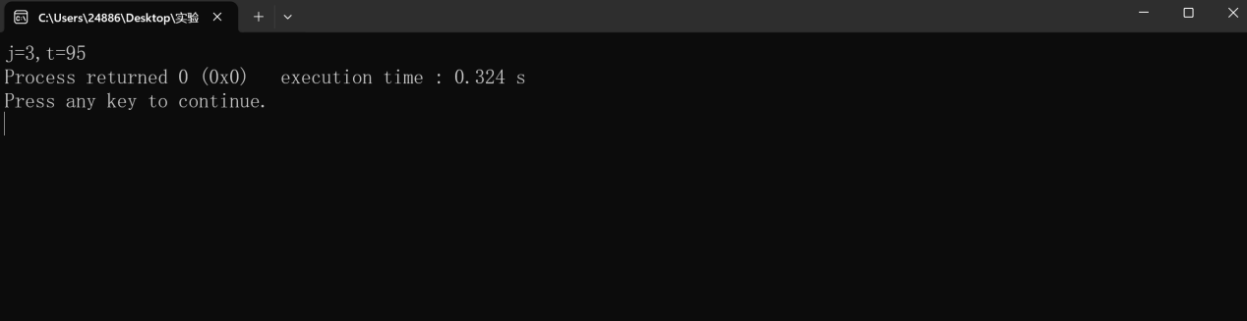

7.实验内容：

#include<stdio.h>

int main()

{

int j,n,sum;

for(n=1;n<=100;n++)

{

sum=0;

for(j=1;j<n;j++)

{

if(n%j==0)

{sum=sum+j;

}

}

if(sum==n)

printf("%d\n",n);

}

return 0;

}

实验结果：

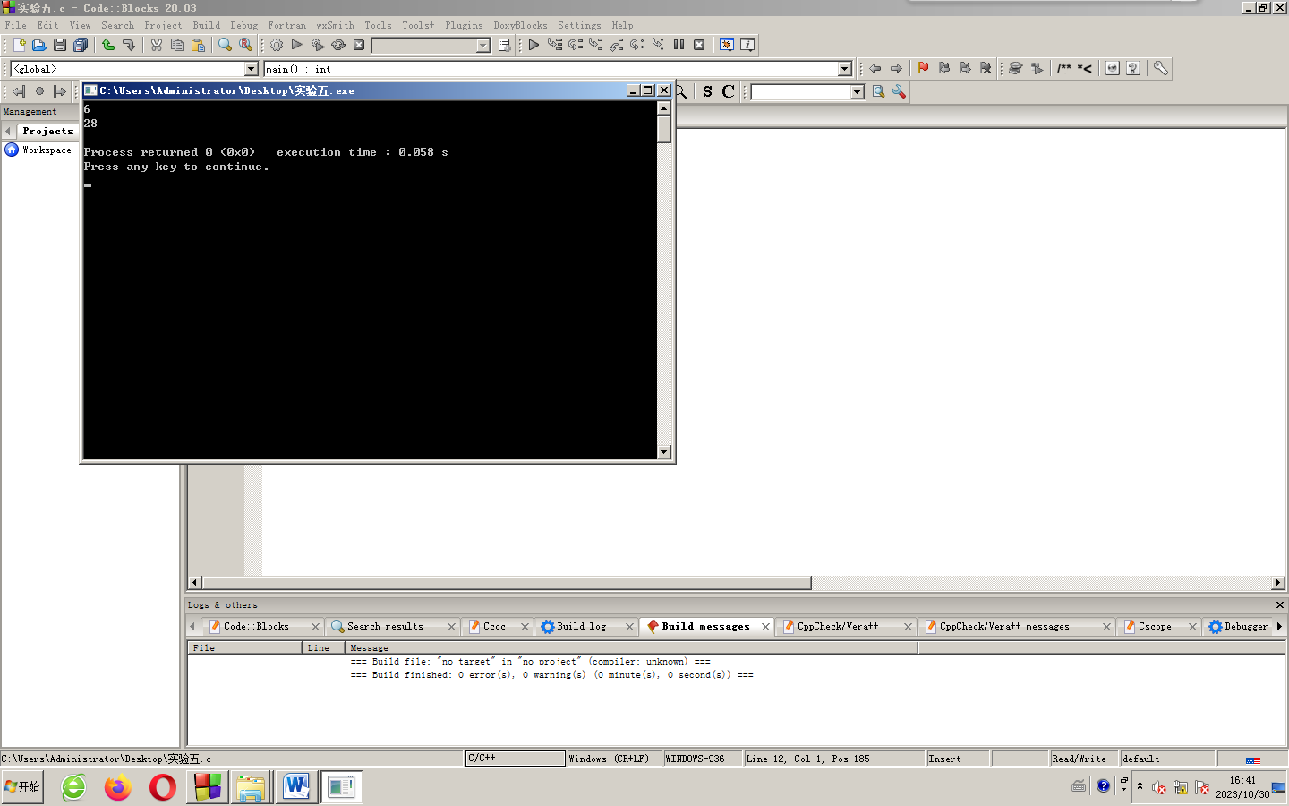

8.

实验内容：

#include<stdio.h>

int main()

{

int i=1;

int j=1;

double sum=0;

while(1.0/i>1e-6)

{

sum=sum+(1.0/i)\*j;

i+=2;

j=-j;

}

sum=sum\*4;

printf("sum=%f\n",sum) ;

return 0;

}

实验结果：

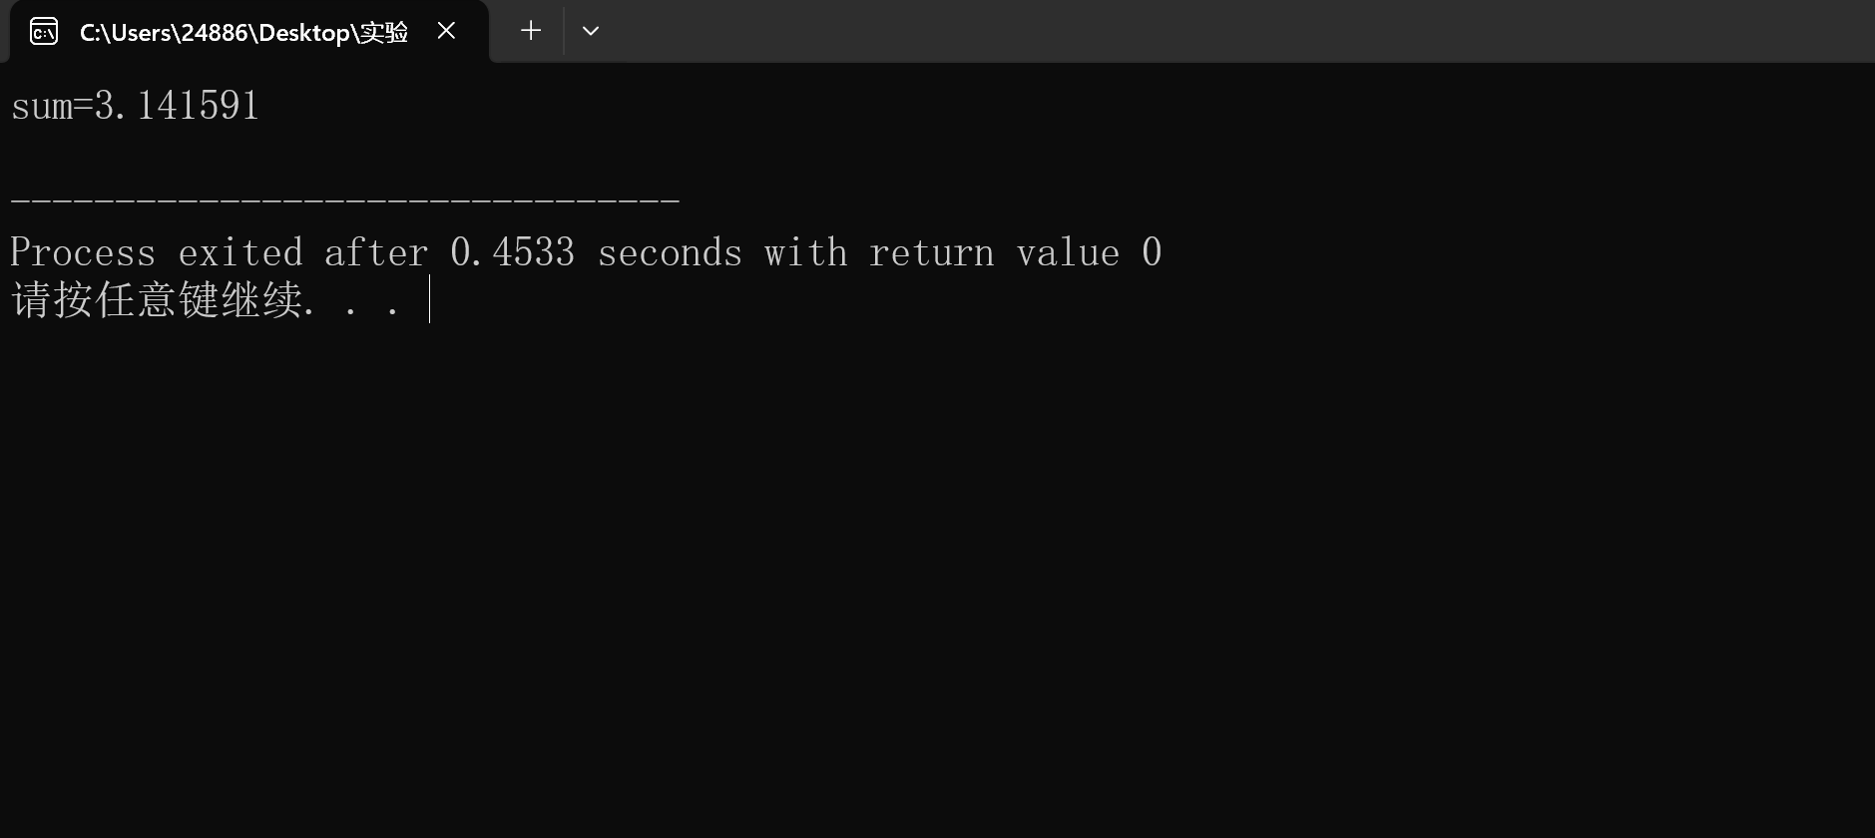

9.

实验内容：

1）.穷举法：

#include<stdio.h>

int main()

{

int a,b,i;

a=4,b=7;

if(a<b)

printf("%d\n",a);

else

printf("%d",b);

for(i=4;i<=a&&i>0;i--)

{

if(a%i==0&&b%i==0)

printf("%d",i);

}

return 0;

}

实验结果：

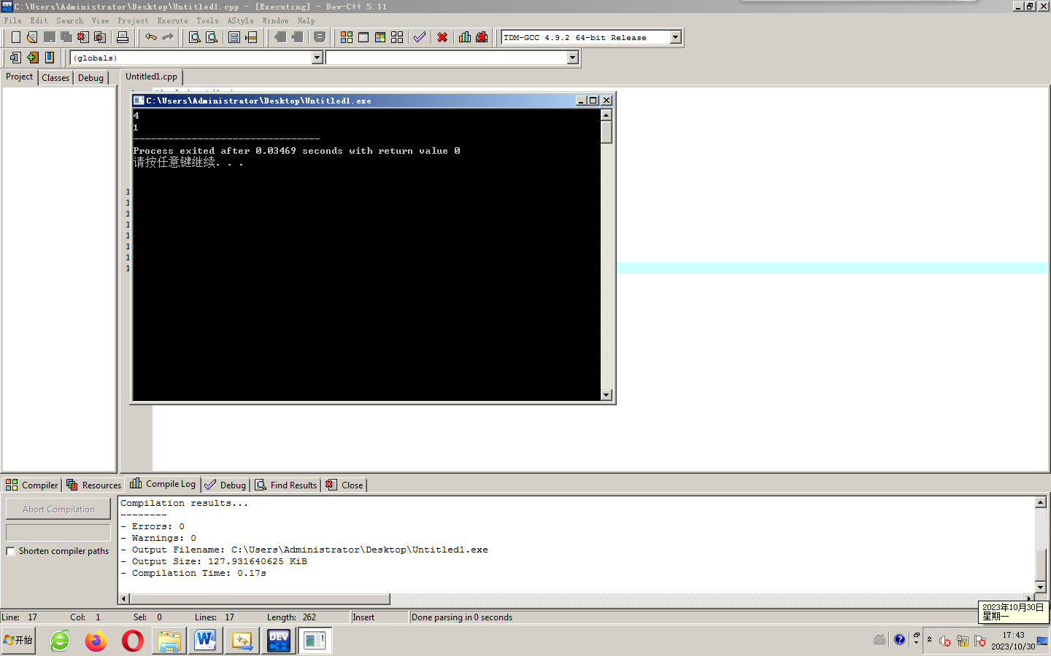

1. .

实验内容：

#include<stdio.h>

int main()

{

int a,b,t;

printf("输入a,b:");

scanf("%d,%d",&a,&b);

t=a%b;

while(t!=0)

{

a=b;

b=t;

t=a%b;

}

printf("%d",b);

return 0;

}

实验结果：

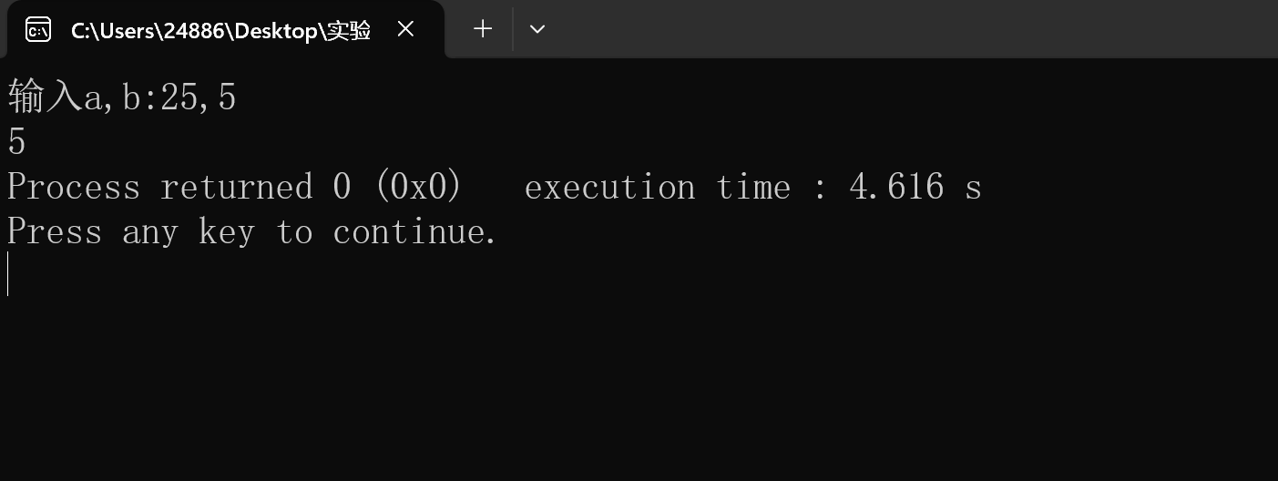

1. .

实验内容：

#include<stdio.h>

int main()

{

int a,b,t,g,s;

printf("输入a,b:");

scanf("%d,%d",&a,&b);

t=a%b;

g=a%b;

if(g==0)

{

printf("%d\n",a);

}

while(g!=0&&t!=0)

{

a=b;

b=t;

t=a%b;

g=a\*b;

}

printf("%d\n%d\n",b,g);

return 0;

}

实验结果：

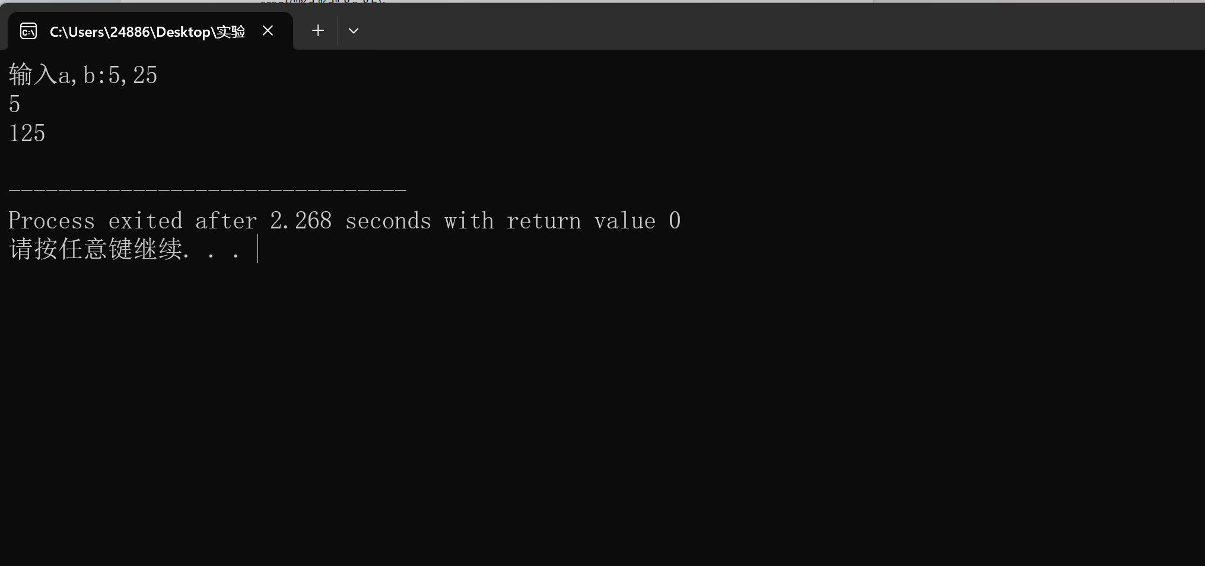

实验总结：

通过这次实验，我学会了嵌套循环也学会了同时求最大公约数和最小公倍数，通过老师和课本的学习收获了很多。